Тема :Народні символи України . Рослинні символи України. Тварини - символи України

Знати народні символи України, шанувати і любити свій рідний край.

Рослинні символи України: 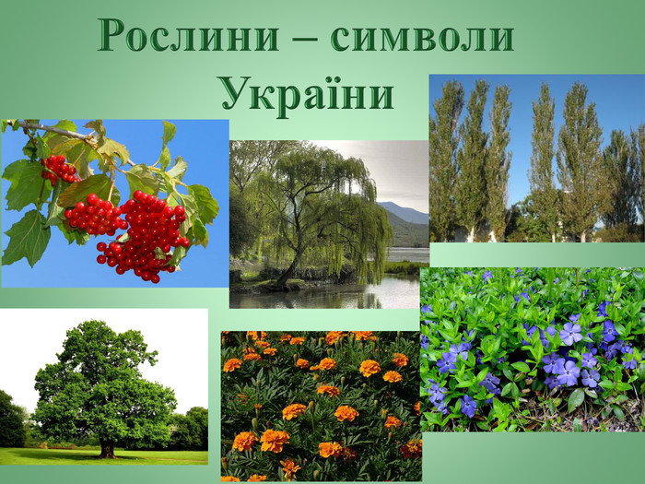

**«Без верби та калини немає України»** – це  українське прислів’я. Воно  нагадує нам хто ми такі. Верба та калина – це дерева-символи нашого народу. Ми повинні знати історію, плекати мову та не забувати про своє коріння.

Тварини -символи України: 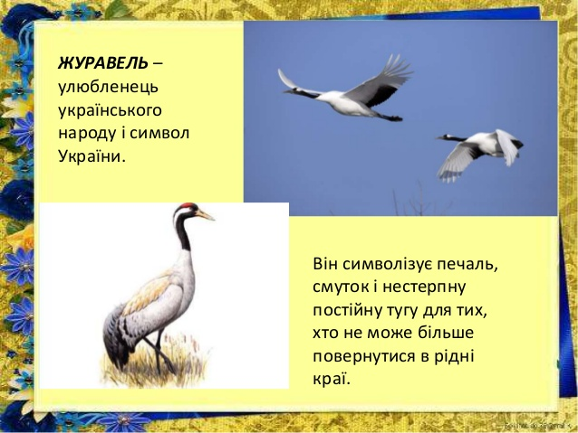

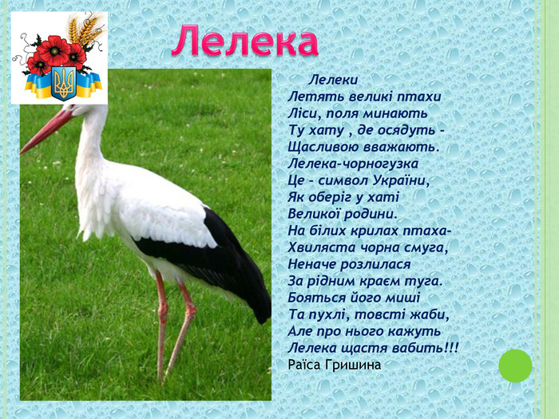

**Велика панда**– символ Китаю. Про цю рідкісну зараз тварину в Європі вперше довідались в 1869 році від французького місіонера Давида Армана. Живе в листяних та хвойних лісах із густим бамбуковим підліском в гористих місцевостях центрального Китаю, таких як, наприклад, Сичуань і Тибет, на висоті від 1200 до 4000 м над рівнем моря. Китайська назва панди означає «ведмідь-кіт».

**Бобер** – символ Канади. У 17-18 століттях в Європі була мода на боброве хутро. Канада в цей час славилася величезною кількістю цього цінного хутрового звіра. Мисливці за бобром таким чином освоїли величезні території країни.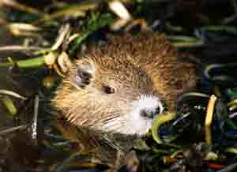

**Окапі**– символ Заїру. Ця тварина, родич жирафи, в невеликій кількості проживає в густих і важкодоступних екваторіальних лісах басейну  річки Конго. Перші європейці, які бачили окапі, називали його «лісовим конем». Якщо про жирафу знали ще в античні часи, то окапі став відомим науці тільки 100 років тому.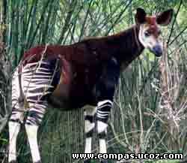

**Слон** – найбільш шанована тварина в Таїланді. Слонам присвячені храми і встановлені пам’ятники. Слонів тут вчать грати у футбол і робити масаж. 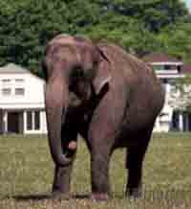

**Кондор** є національним символом одночасно кількох південноамериканських країн: Чилі, Аргентини, Болівії, Еквадору, Перу та Колумбії. Кондор вважається найбільшим літаючим птахом Західної півкулі. Розмах крил – 2,7 – 3, 10 м, вага 11-15 кг. Занесений в Міжнародну Червону книгу.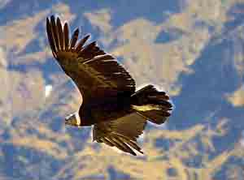

**Кенгуру** – символ Австралії. Зображення цієї тварини можна побачити на державному гербі країни,  у паспортах громадян Австралії. Іншим, не менш популярним символом є коала – сумчастий ведмідь. Кількість цих тварин швидко зменшується. Часті лісові пожежі призводять до загибелі коал. Цілком можливо, що через 20-30 років вони можуть зникнути.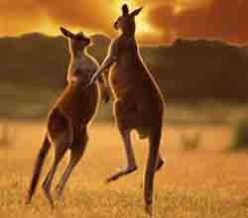

Намалюй вінок з рослинних символів України.